شماره پرونده : Unit No:
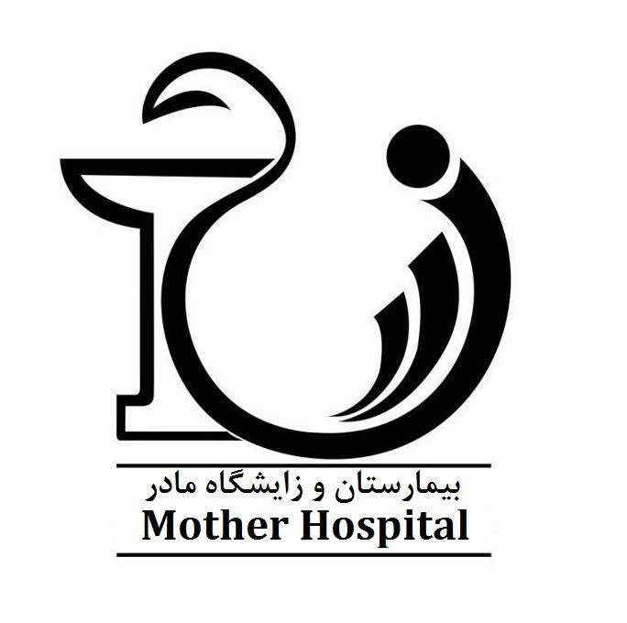
نام خانوادگي: | نام: | بخش:  اتاق:  تخت: | پزشك معالج
نام پدر: | تاريخ تولد: | بخش:  اتاق:  تخت: | تاريخ پذيرش

آموزش به بيماران آبدومینوپلاستی در زمان ترخيص

آموزش هاي زمان ترخيص توسط پزشك و پرستار
آموزش دارو |  | نام دارو |  | ميزان و مدت زمان مصرف |  |  | نحوه مصرف دارو
آموزش دارو |  |  |  | صبح | ظهر | شب
آموزش دارو |  |  |  |  |  |  | قبل از غذا بعد از غذا همراه غذا ناشتا موقع خواب با آب زیاد
آموزش دارو |  |  |  |  |  |  | قبل از غذا بعد از غذا همراه غذا ناشتا موقع خواب با آب زیاد
 |  |  |  |  |  |  | قبل از غذا بعد از غذا همراه غذا ناشتا موقع خواب با آب زیاد
رژیم غذایی |  | رژیم غذایی پرپروتئین كم نمك همراه با ويتامين C, ‍ میوه وسبزبجات تازه همراه با وشيدن مقدار فراوان مايعات در طول روز توصیه می شود  ساير...................................................................
مراقبت از زخم |  | خونابه تا چند روز پس از عمل ابدومینوپلاستی یا جراحی زیبایی شکم طبیعی است محل عمل بايد خشك نگهداري شود وپانسمان بايد به روش استريل تعويض گردد . ساير................................................................
وضعيت حركتی (ميزان فعاليت) |  | - به مدت 10 تا 14 روز بعد از عمل ، هنگام راه رفتن ، بیمار باید حالت خمیده داشته باشد  - استفاده از شکم بند طبی در طی 2 تا 3 ماه بعد از عمل جراحی ضروری است  - بعد از کشیدن درن 24 تا 72 ساعت طول می کشد تا سوراخ درن ها بطور خودبخود بسته شود و بعد از این مدت استحمام كوتاه مدت بلامانع است. لازم است  - در طی دو هفته اول بعد از عمل زیر سر بیمار هنگام خواب بلند باشد (30 تا 40 درجه) و پاها از ناحیه مفصل ران به طرف شکم جمع باشد.-خوابیدن بر روی شکم ممنوع می باشد. چرخیدن به پهلوها با پاهای جمع بلامانع است تا 5 روز بعد از عمل ناحيه شكم ، از نشستن به صورت 90 در جه خودداري شود.  - ساير.............................................
زمان استحمام |  | بعد از خارج كردن درن يا برداشتن پانسمان جراحي (در 48 ساعت اول استحمام نكنيد)
تاريخ و روز مراجعه بعدي : ...... روز پس از ترخيص به پزشك معالج مراجعه شود(.شماره تماس ونحوه برقراري ارتباط با پزشك معالج:
تلفن تماس بيمارستان : 37048323-051 تلفن اورژانس بيمارستان :37048143-051
كلينيك پرستاري آموزش سلامت : روزهای زوج هفته ساعت 10 تا 12 تلفن: 37048126-051 فرم نظرسنجي
* در صورت نیاز به خدمات پرستاری در منزل نظیر تزریقات، سرم تراپی پانسمان انواع زخم، کشیدن بخیه ، کنترل علایم حیاتی به طور شبانه روزی می توانید با نزدیک ترین مراکز مشاوره پرستاری تماس بگیرید.
پيگيري پس از ترخيص آزمايشات ، راديوگرافي و پاتولوژي ( نمونه برداري) :....................................................... تلفن آزمايشگاه :37048130-051
**علائم هشدار دهنده: خونريزي روشن- تب بالاي 38-ترشحات چركي وبدبو و یا علایم عفونت
ساير موارد :معمولا 3 تا 4 روز بعد از عمل ترشحات خونابه اي وجود دارد
- استعمال دخانیات (سیگار و قلیان) و مشروبات الکلی بعد از عمل جراحی به منظور جلوگیری از خطر نکروز پوست (سیاه شدن پوست) ممنوع می باشد
- در روزهاي اول براي رفتن به دستشويي حتما همراه داشته باشيد واز توالت صندلي استفاده كنيد
چگونه مي توان از ابتلا به بيماري كوويد19پيشگيري كرد؟¨ به خاطر داشته باشيد اصل مهم در پيشگيري از ابتلا به کووید 19، استفاده صحيح از ماسک و پوشاندن کامل دهان و بینی ، تهويه مناسب ، فاصله گذاری اجتماعی (عدم حضور در مكان هاي شلوغ) ورعايت بهداشت دست است پس بكوشيم با رعايت اين موارد به سلامت خود،خانواده واجتماع كمك كنيم
فرد آموزش گيرنده |  |  | بيمار چهره به چهره پمفلت CD آموزشي
 |  |  | همراه بيمار نام و نام خانوادگي : نسبت با بيمار سن تحصيلات
توضيحات: |  |  | سايت آموزش |  |  |  |  | 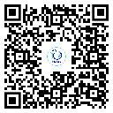

:

مهر و امضاء پزشك معالج : مهر و امضاء پرستار آموزش دهنده : امضاء/ اثر انگشت بيمار/ همراه:

